系统模块列表
模块名称 | 子模块 | 功能描述 | 说明 | 完成情况
常量考核统计设置 | 统计时间设置 | 在用户未设定统计时间区间的情况下，作为默认时间区间
常量考核统计设置 | 统计条件 | 允许用户定制统计条件,根据违法类别和分类选择关联违法行为（多选）、统计时间依据、车辆使用性质（多选），是否关联违法强制表
常量考核统计设置 | 报表表头及备注 | 报表表头和备注允许用户自由定义
常量考核统计 | 违法综合统计 | 根据违法统计条件的设置（目前是14项，每一项都关联到多个违法行为），根据用户输入的时间区间，生成市区6个大队分别14项统计条件的统计数字，并可导出适合考核办要求的Excel | 最初需求描述的一期功能，考核办要求的功能。
常量考核统计 | 违法单项统计 | 根据用户输入的时间区间、单位名称、选择违法类别、违法分类点选或者是输入违法代码，选择时间依据，选择车辆使用性质，是否关联违法强制表定制统计。用户又多次对此模块提出超出原需求描述限定的修改,增加了”输入违法代码”,”车辆使用性质”,”号牌种类”等组合条件和单项条件的统计要求,此模块反复修改. | 通信处要求的功能，在综合统计完成干后，通信处要求做的
考核任务设置 | 考核标准类别管理 | 任务类别的管理,例如B组考核标准,日常勤务,重奖/一票否决等等,允许用户自己定义修改删除 | 按照用户后来提出”考核平台”要求,把各项信息做成灵活的.
考核任务设置 | 考核标准管理 | 各种考核标准类别下的考核标准管理,包括评分明细(每次加减分)
考核任务设置 | 任务常量管理 | 允许用户定制任务常量，每个任务常量关联违法行为，为，包括扣分项，加分项，额外加分项(不定项)
考核任务设置 | 考核时间设置 | 设置系统为各个大队打分的时间
日常勤务考核 | 考核任务信息(考核记录)录入 | 任务常量数据考核依据来源于违法表,而B组考核标准,日常勤务,重奖/一票否决管理等等需要用户录入来完成,作为月度考核加减分依据 | 根据用户要求,完成到此阶段.
月度考核 | 考核查询 | 依据任务常量和B组考核标准,日常勤务,重奖/一票否决管理等,分别从违法表和考核记录表中汇总分数
月度考核 | 前台页 | 列出市区6个大队的得分情况
系统管理 | 资源管理 | 管理对于菜单项的访问权限
系统管理 | 角色管理 | 用角色组织权限
系统管理 | 用户管理 | 系统用户管理
系统管理 | 部门管理 | 管理部门
系统管理 | 警员管理 | 管理警员

模块使用说明

系统登录
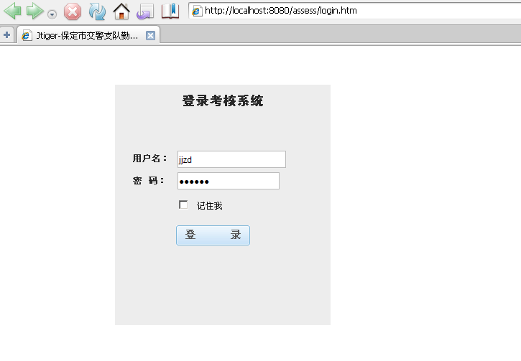

系统菜单
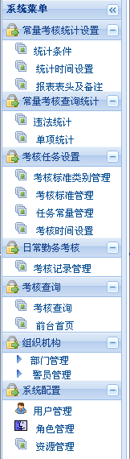

常量考核统计设置
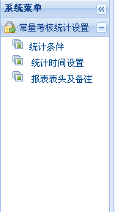

统计条件
主界面
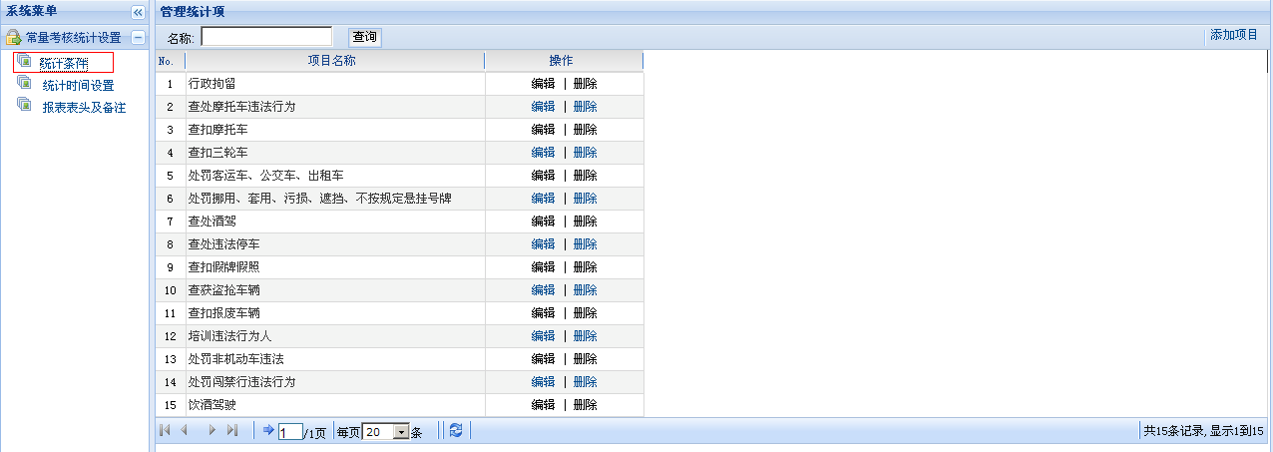
添加统计条件:
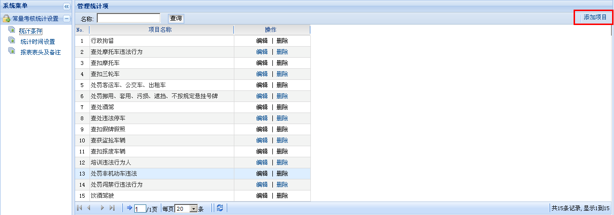
设定统计条件,这里以酒驾为例,
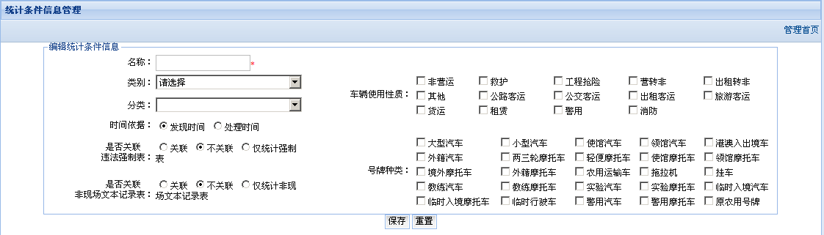
输入违法统计条件名称:
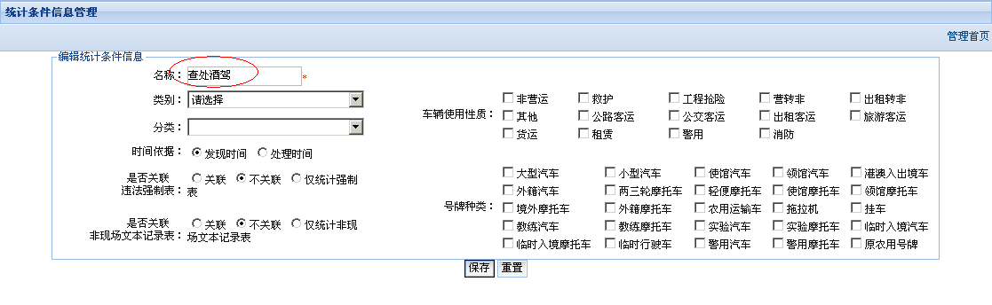
选择违法类别:
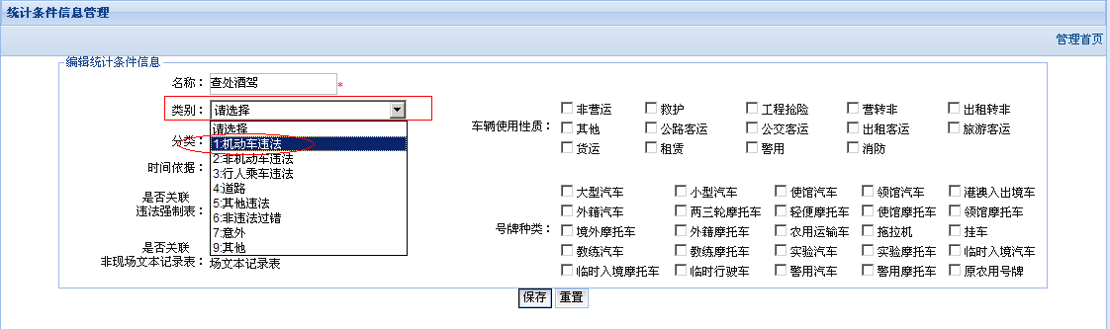
当违法类别选定后,违法分类项中即设定了相应的各个分类:
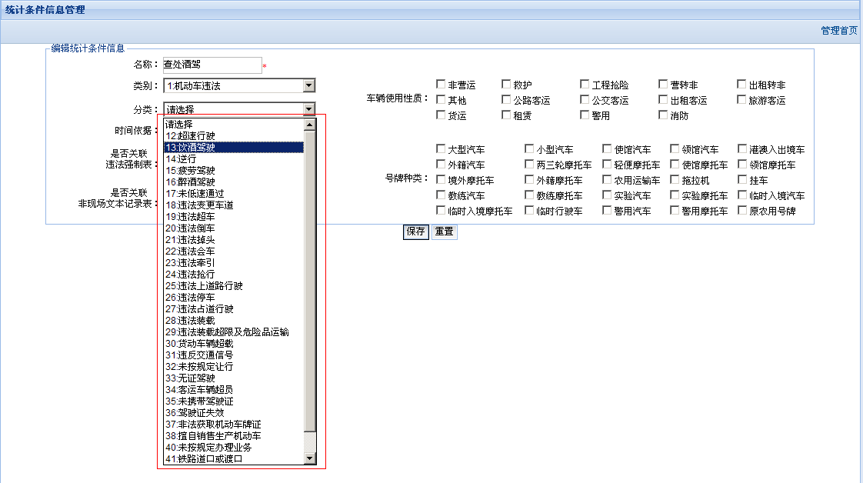
选定一个违法分类(饮酒驾驶):
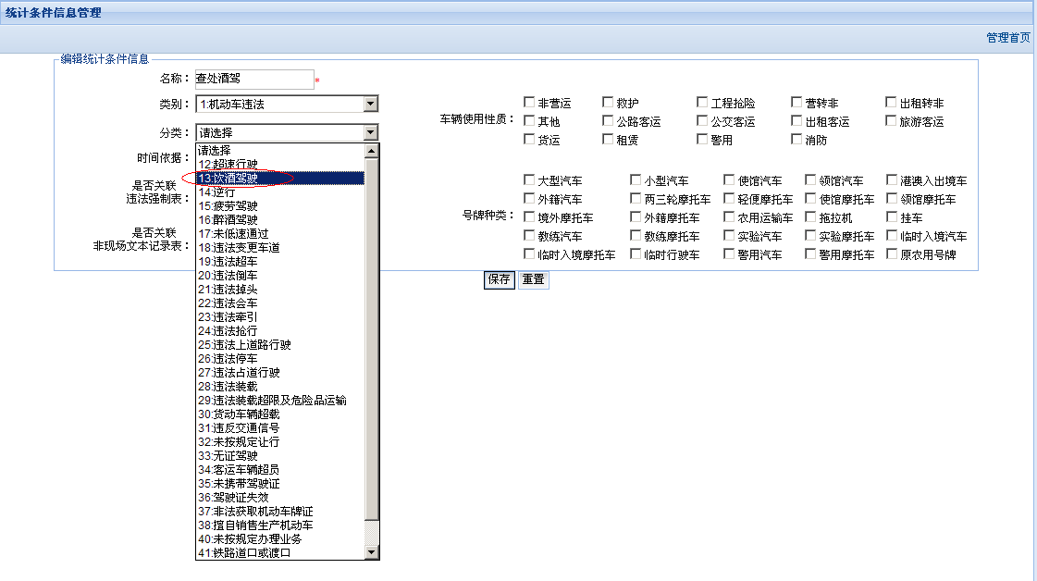
界面下方即以表格和复选框形势列出了该违法分类下的各个违法行为:
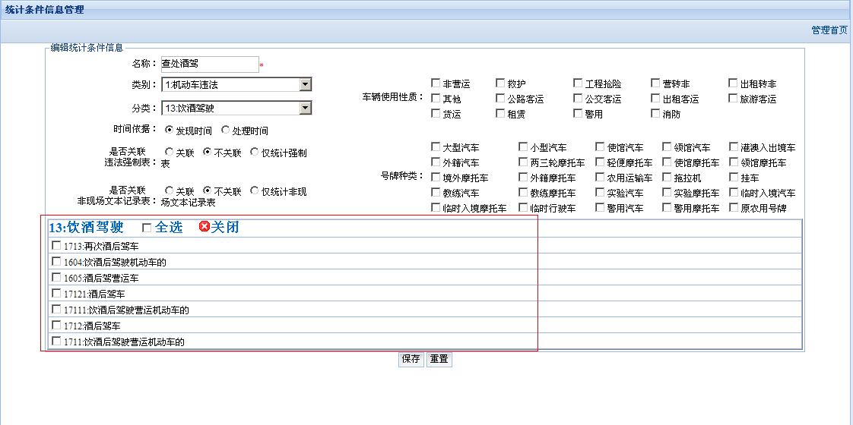
选定违法行为:
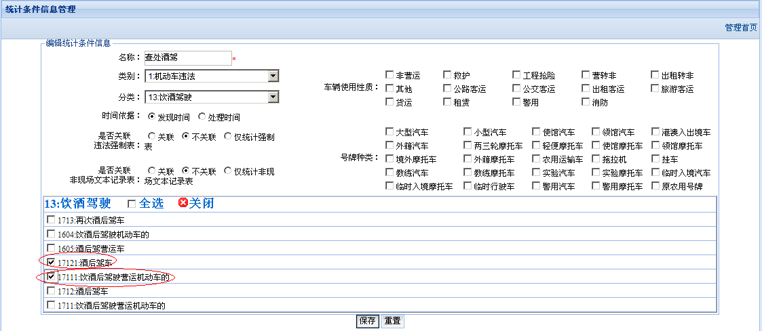
选择醉酒驾驶违法分类
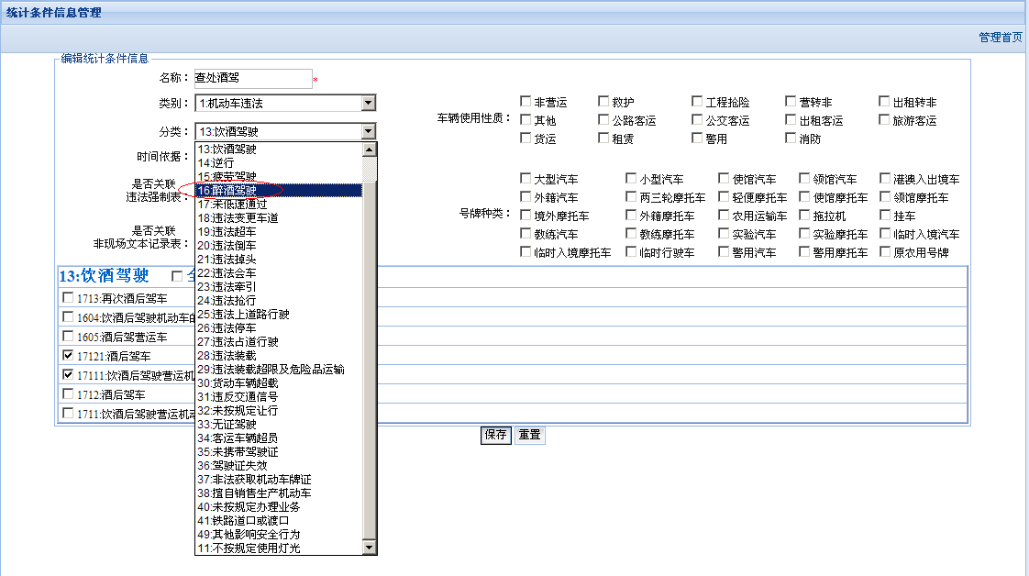
同样,界面会列出醉酒驾驶相关的违法行为:
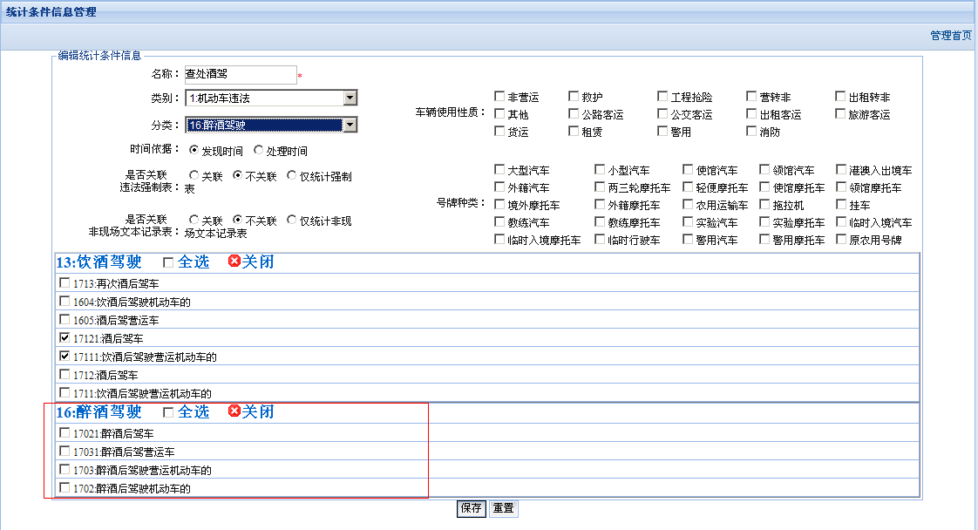
选定违法行为:
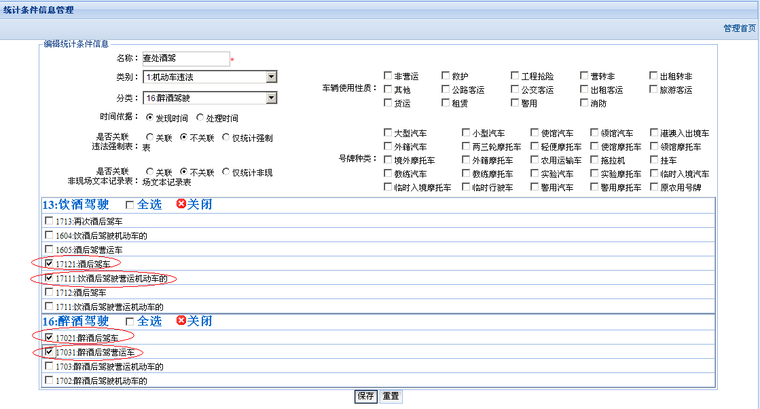
这样,我们就选定了:
- 17121:酒后驾车
- 17111:饮酒后驾驶营运机动车的
- 17031:醉酒后驾营运车
- 17021:醉酒后驾车
这样4个违法行为作为统计条件.
另外我们可以根据具体统计需要,选择
- 车辆使用性质,
- 号牌种类,
- 发现时间/处理时间
- 是否关联违法强制表,
- 是否关联非现场文本记录表
作为统计条件.
作为酒驾统计,我们选择”发现时间”,关联违法强制表.
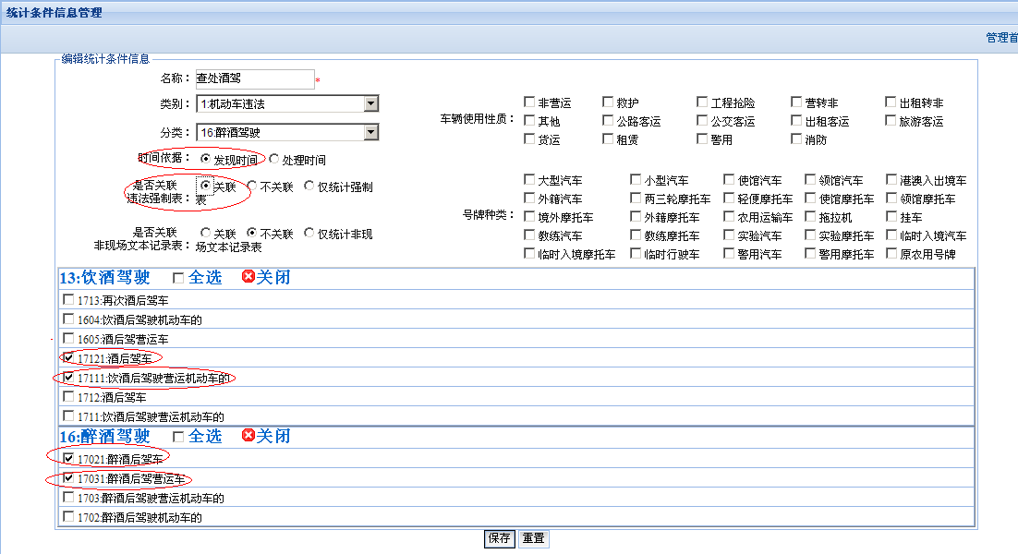
设定好条件后,点击”保存”,即保存了统计条件:
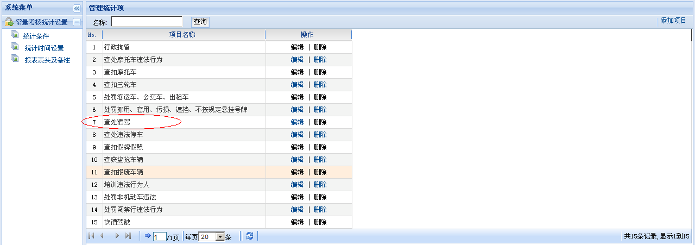
也可以点击”编辑”,编辑已经设定的统计条件.
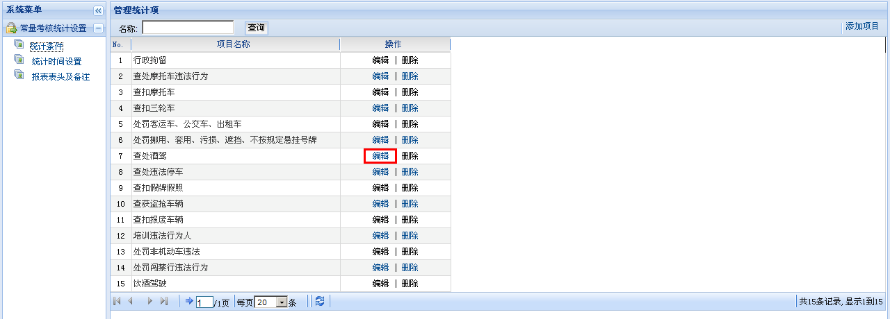
进入编辑页面:
可以修改各个选项,并点击保存完成修改.
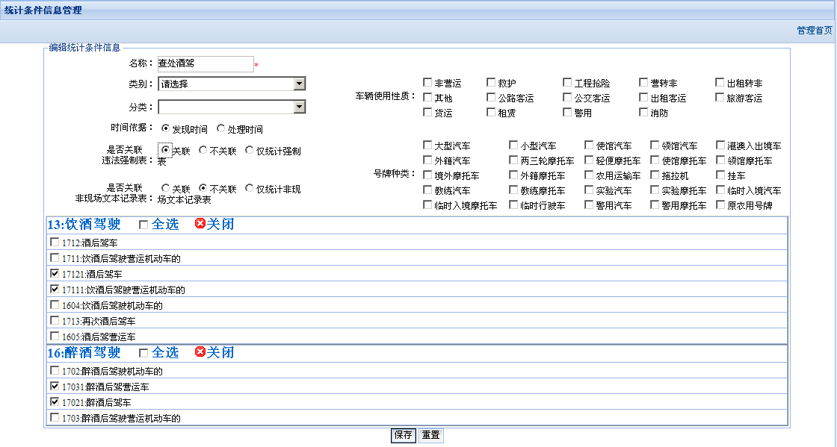

统计时间设置
一般统计的时间起至点是固定的,例如从7月1日零点零分至7月31日零点零分,这个”零点零分”是可以设定的.
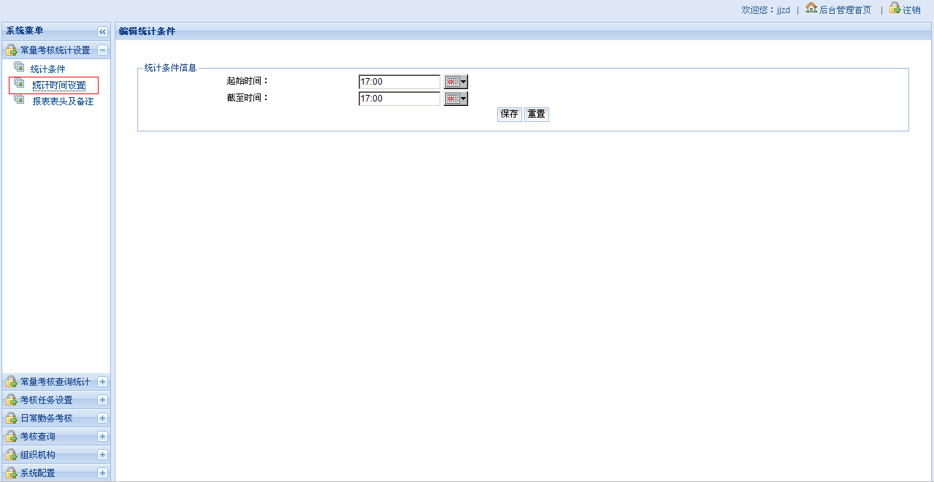
点击时间文本框后面的按钮:
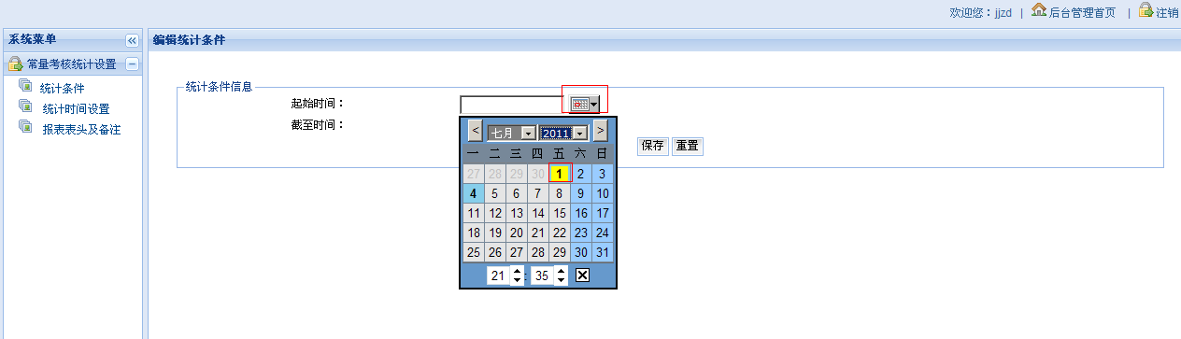
选定时间,点击”保存”

报表表头及备注
报表表头及备注设置是为了在统计报表中设定辅助信息:
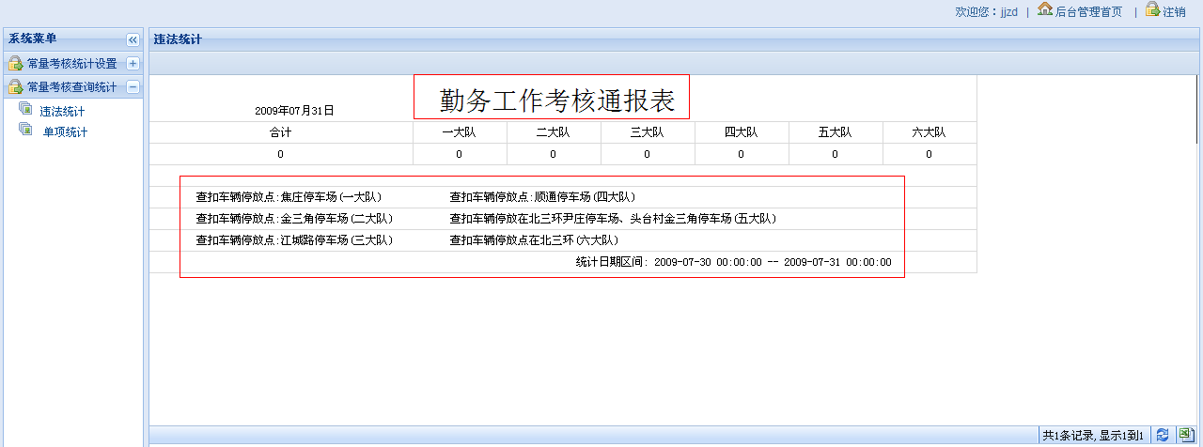
视具体需要设定.

常量考核查询统计
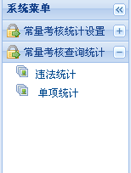

违法统计
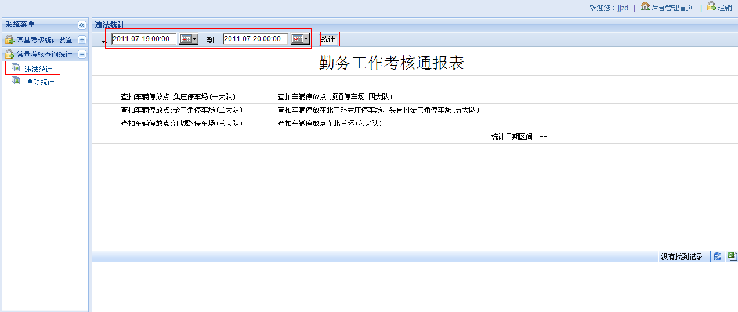
选择起至时间,点击”统计”按钮
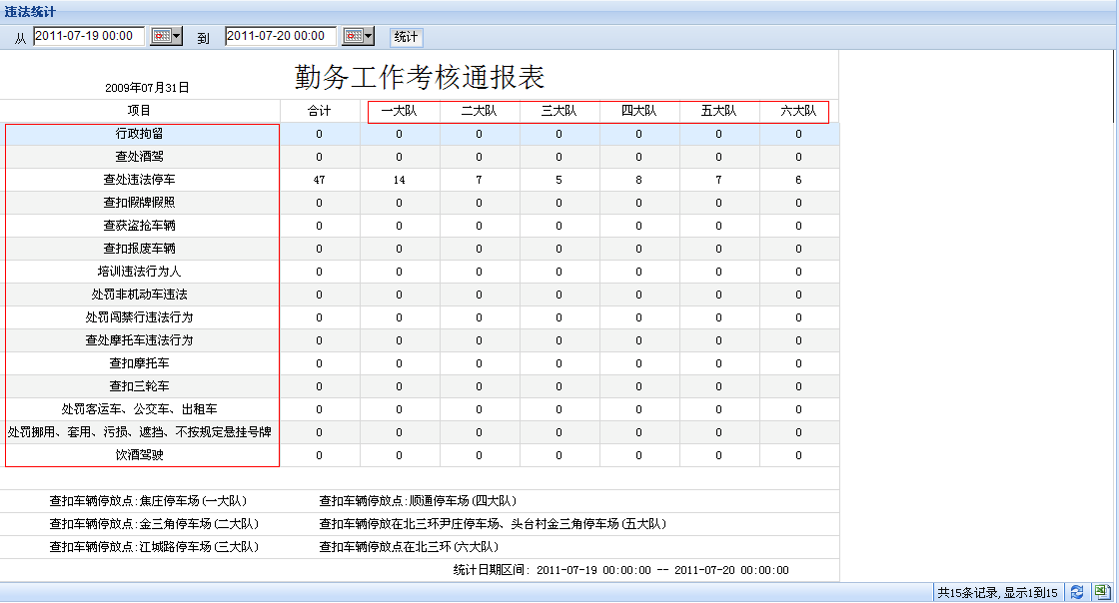
说明:
统计项目中列出的,是在统计条件中所定制的统计条件,违法统计功能会将定制好的统计条件逐一统计出结果

单项统计
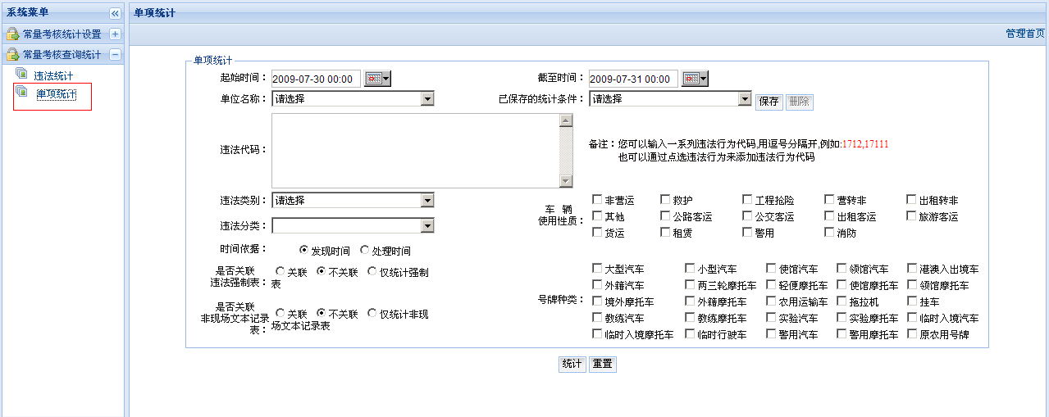
单项统计以更加灵活的方式提供了统计功能,其中,选择违法类别,违法分类车辆使用性质,号牌种类,关联违法强制表,关联非现场文本记录表功能和”统计条件”中的设置是一样的.
这里多了一个违法代码的输入功能:
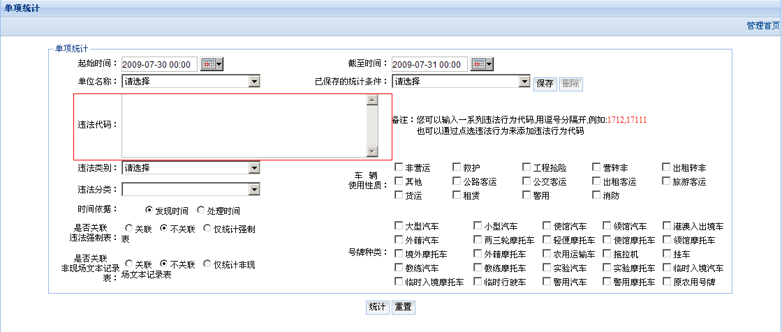
在违法代码文本域中,我们可以写入,或者粘贴进用逗号分隔开的各个违法代码作为统计条件.并且,这些统计条件可以通过点击”保存”而保存下来:
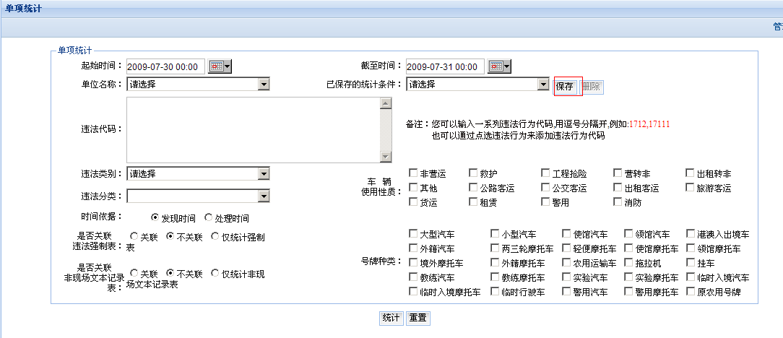
弹出保存统计条件名称和备注信息:
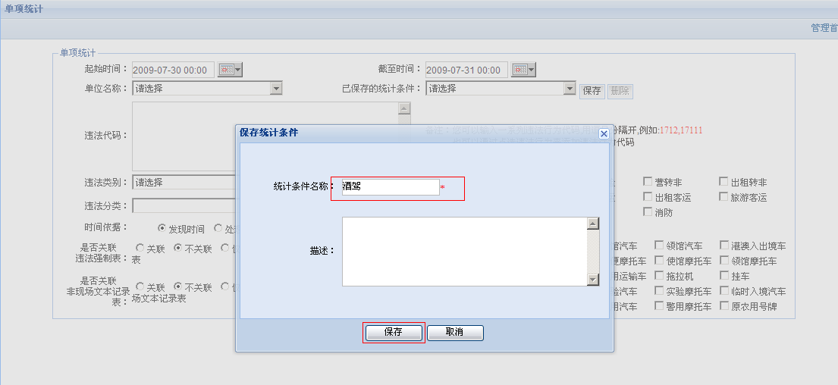
点击”保存”,即可保存住该统计条件,
注意,这里的统计条件是独立的,不同于常量考核统计设置中的统计条件.
- 常量考核中的统计条件,是为了作为统计报表中的各个统计项目而存在的.是定制统计报表的各个项目
- 单项统计中的统计条件,是为了将”随手便捷统计”的条件保留下来方便使用.
当我们选择统计条件中的一个条件时:
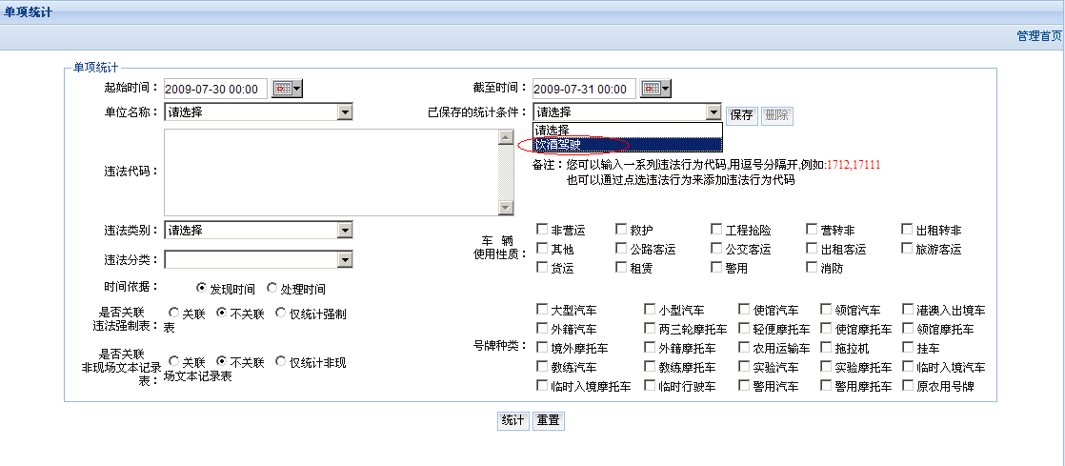
在违法代码文本域中就会将违法代码列出来:
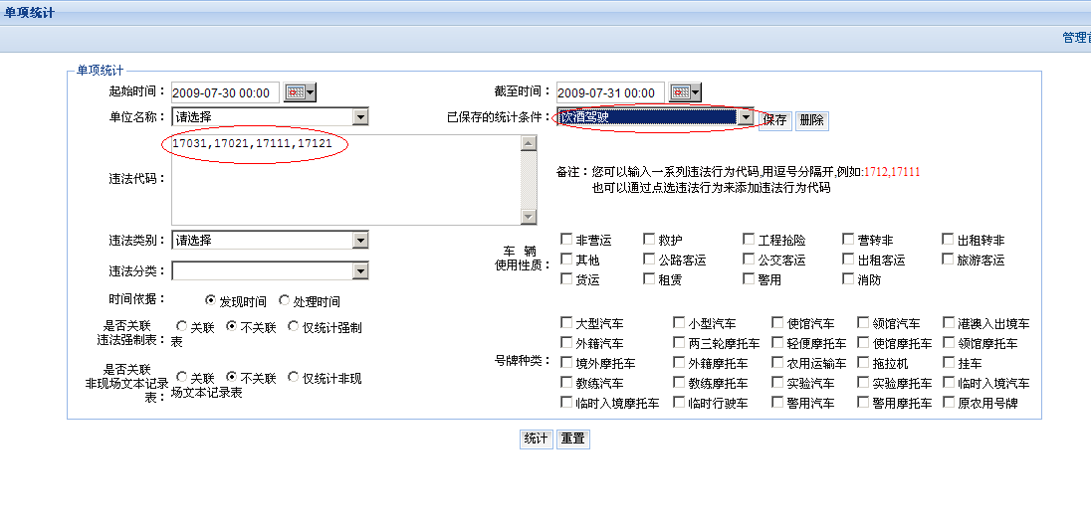
其他的各个依据例如”车辆使用性质””是否关联违法强制表”等条件也会根据定制的条件自动设定好.
再点击统计,就可以直接依据这些条件统计了.

日常勤务部分

考核任务设置
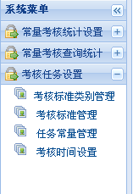

考核标准类别管理
作为考核平台,允许扩展各种考核标准类别,在本功能中进行.
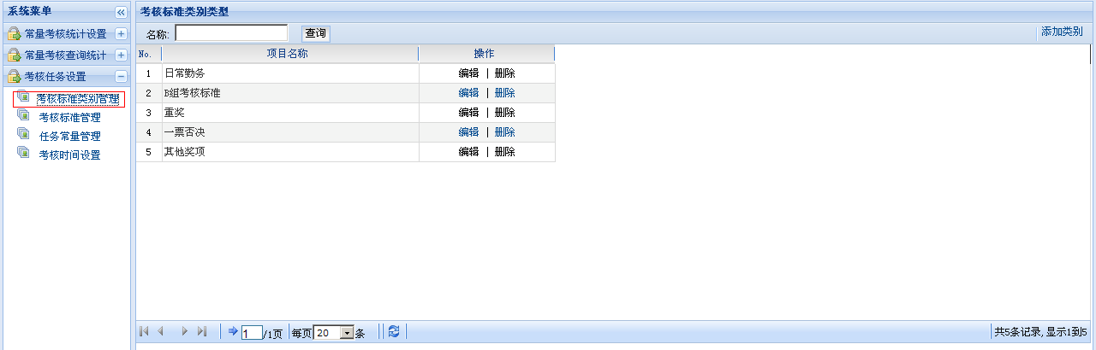
添加,修改
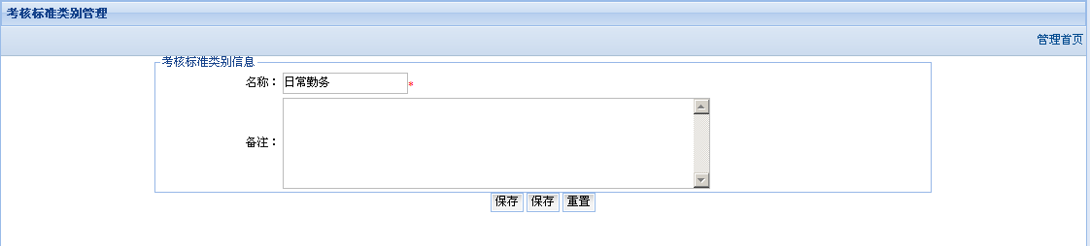

考核标准管理
日常勤务类考核标准的设定,各个标准分属于”考核标准类别管理”中的各个类别
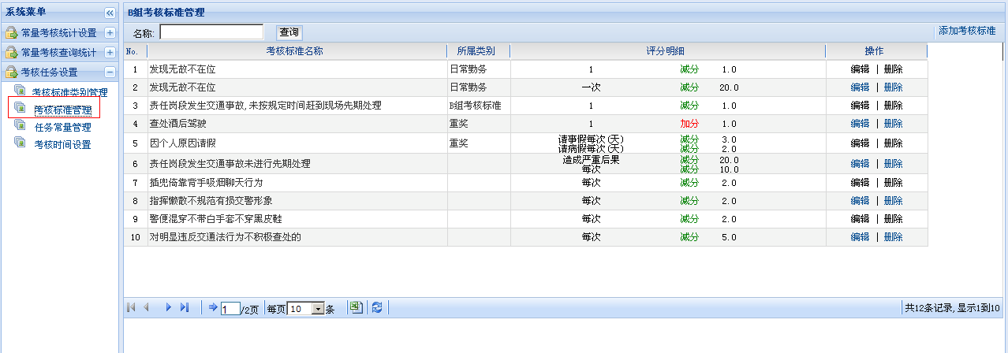
添加,修改
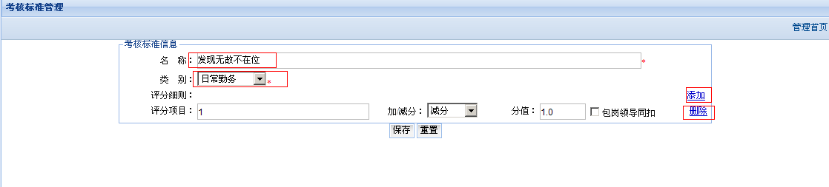
需要输入名称,选择类别,由于评分项目是不定项(不确定有几个),评分项目可以通过点击”添加”和”删除”进行增减
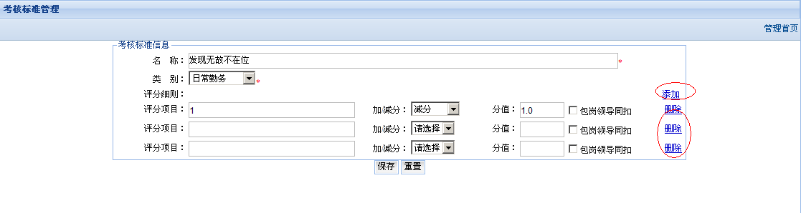
但是这里需要注意:
- 只要要有一个评分项目,所以最后一个是删不掉的
- 添加的评分项目,必需输入和选择的信息,应该全部进行设置
例如:
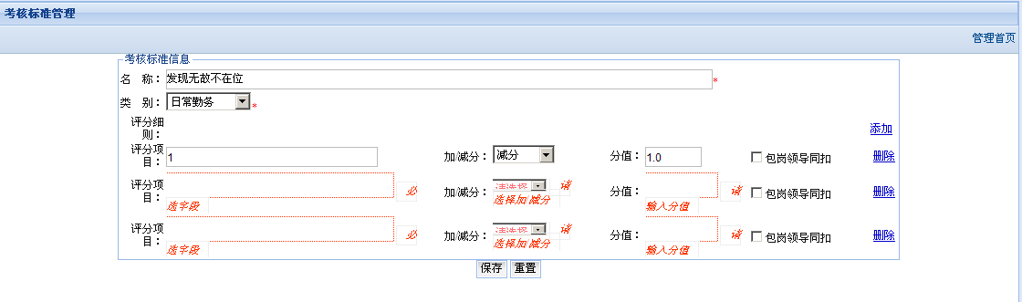

任务常量部分

任务常量管理
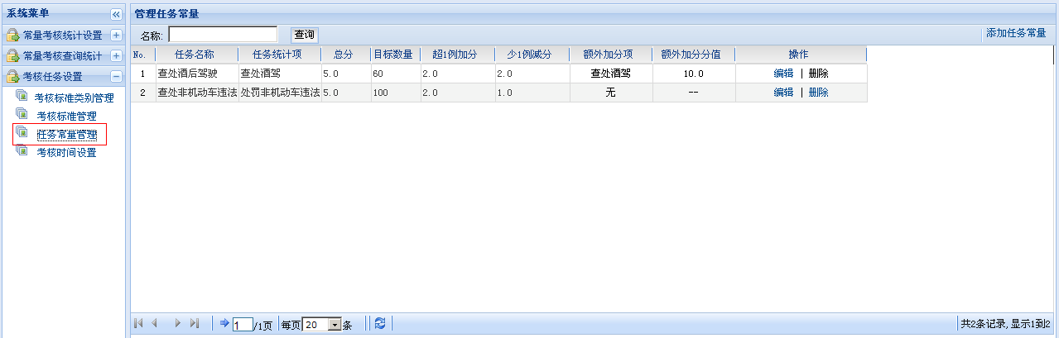
添加/编辑
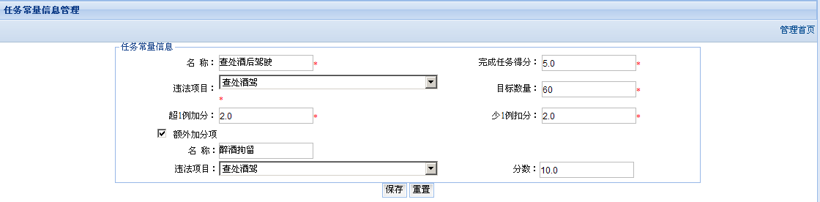

考核时间设置
考核时间设置用于设定定时执行考核评分的时间
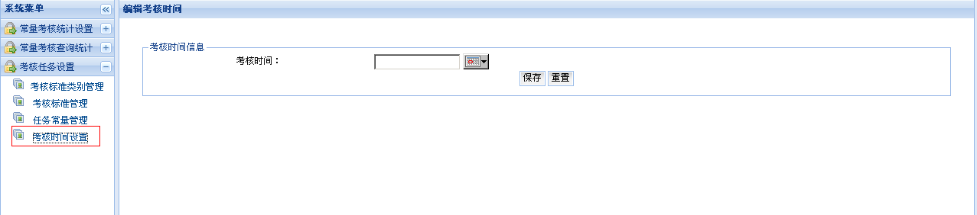

日常勤务考核
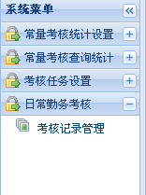

考核记录管理
日常勤务部分的信息是需要录入的,考核记录管理就是这样的录入功能.
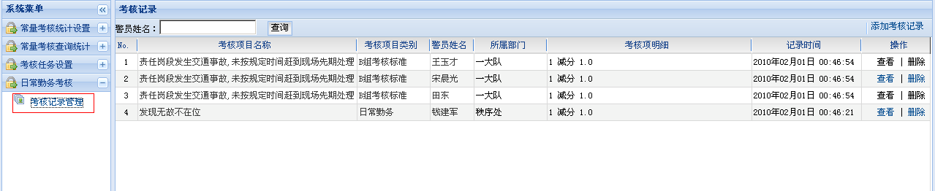
添加:
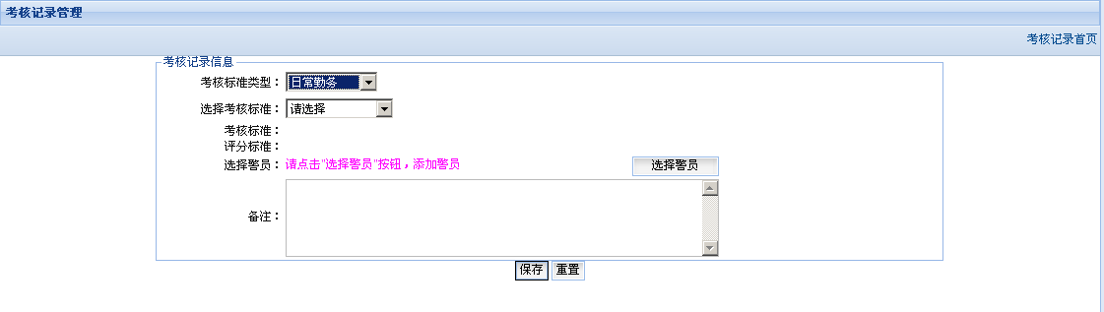
选择考核标准类型:
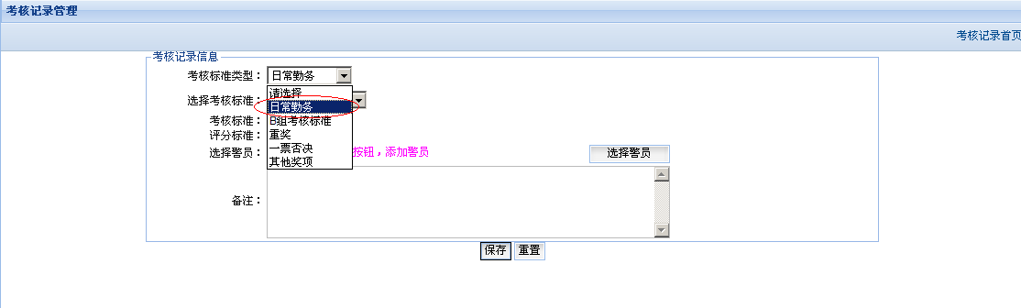
选择考核标准:
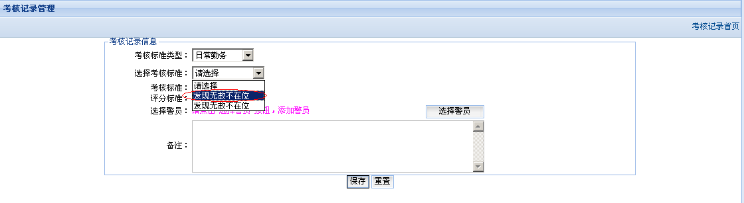
在新出现的评分标准中选择:
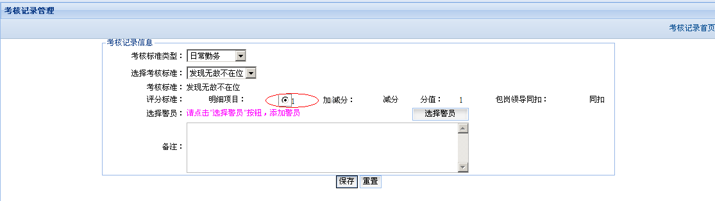
选择警员:点击”选择警员”
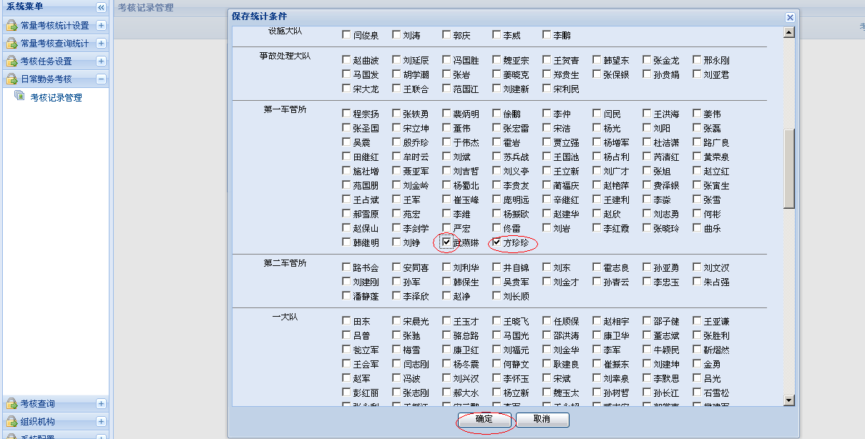
选择后点击”确定”
界面中列出了所选择的警员:
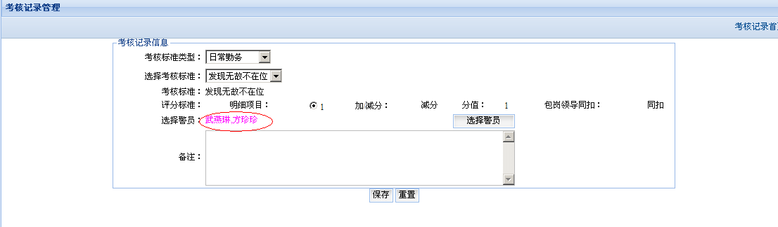
点击”保存”按钮,即可保存考核记录.

考核查询
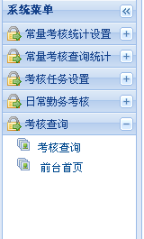

考核查询
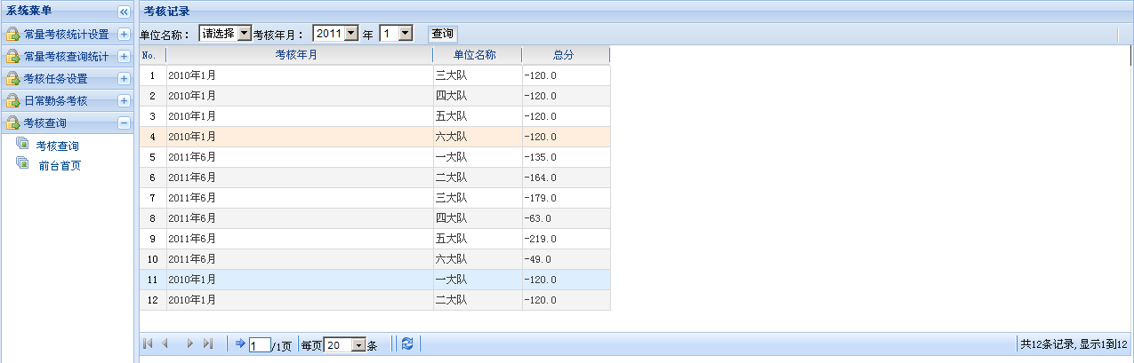

前台首页
用于在OA系统中嵌入
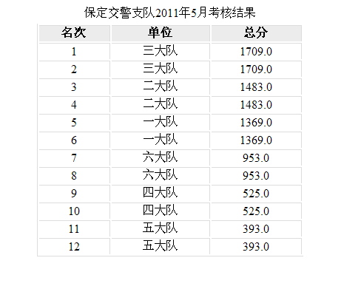

组织机构
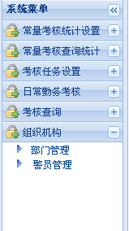

部门管理
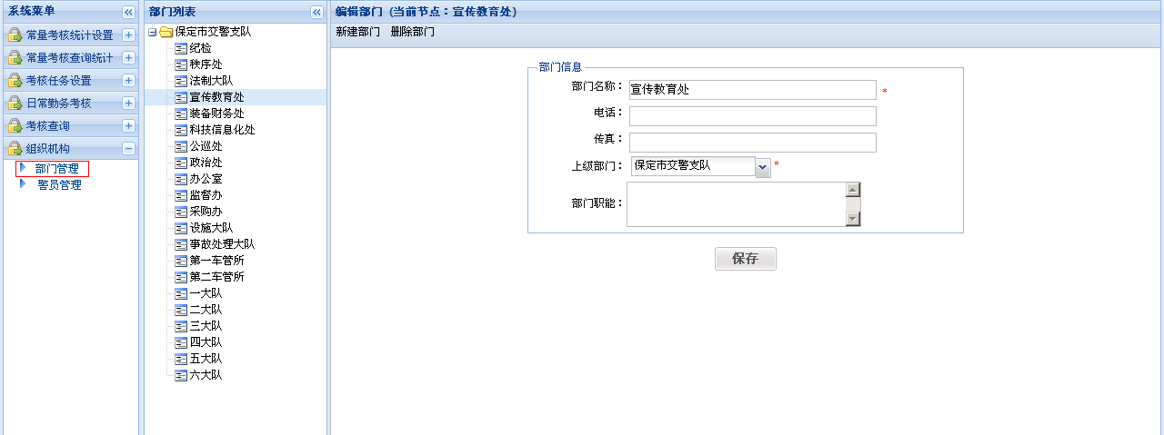

警员管理
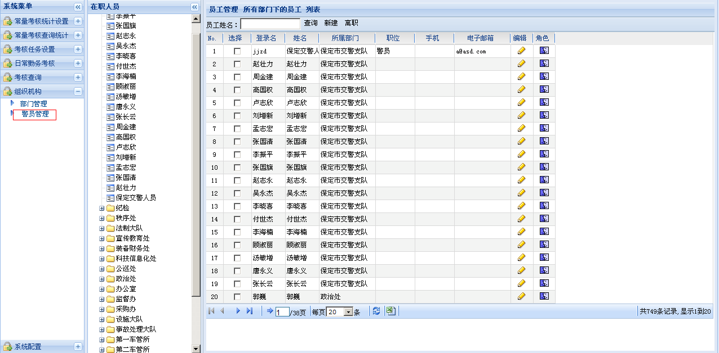
添加部门
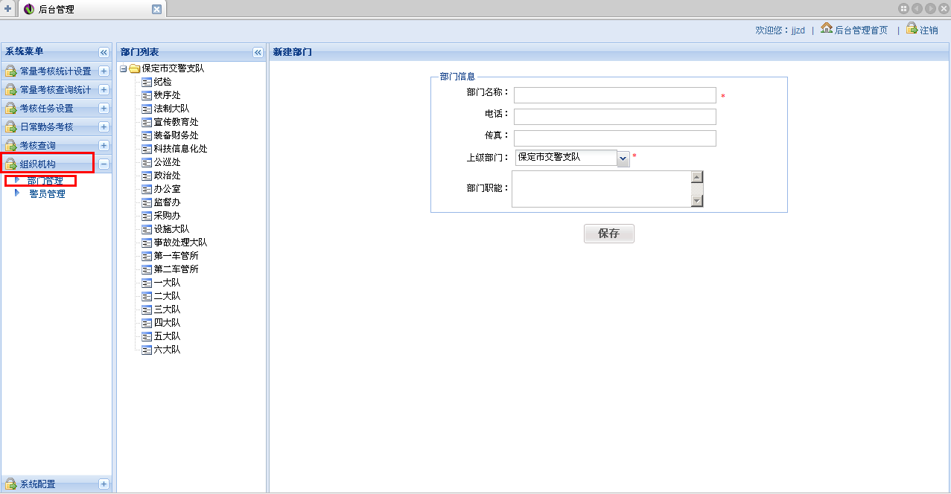
编辑部门信息:
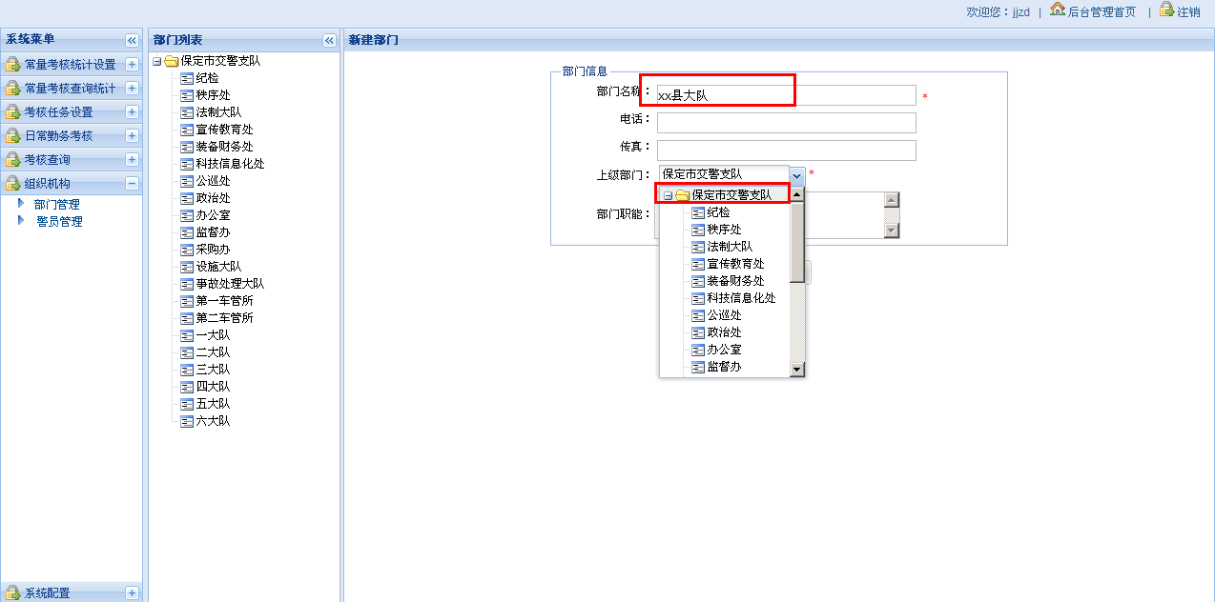
点击保存:
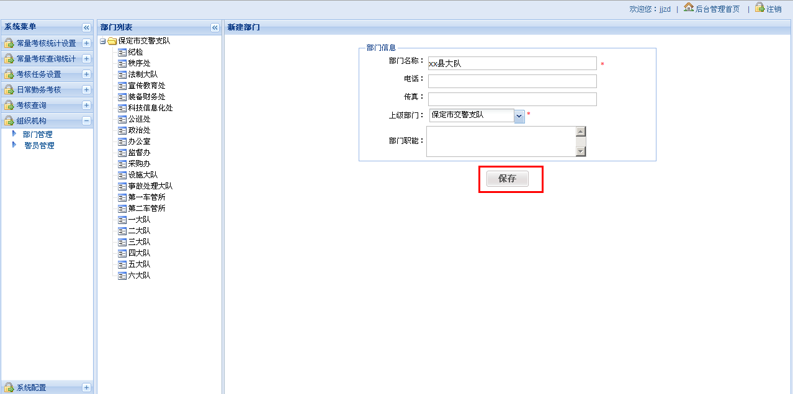
提示保存成功:
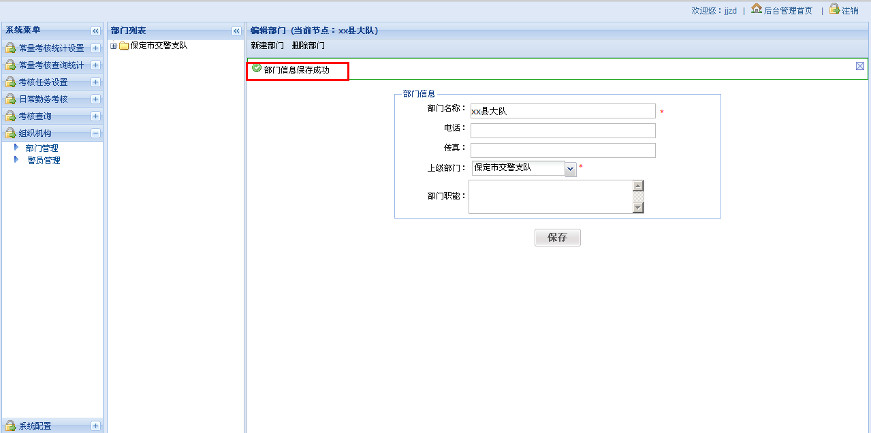
部门列表中即增加了新添加的部门:
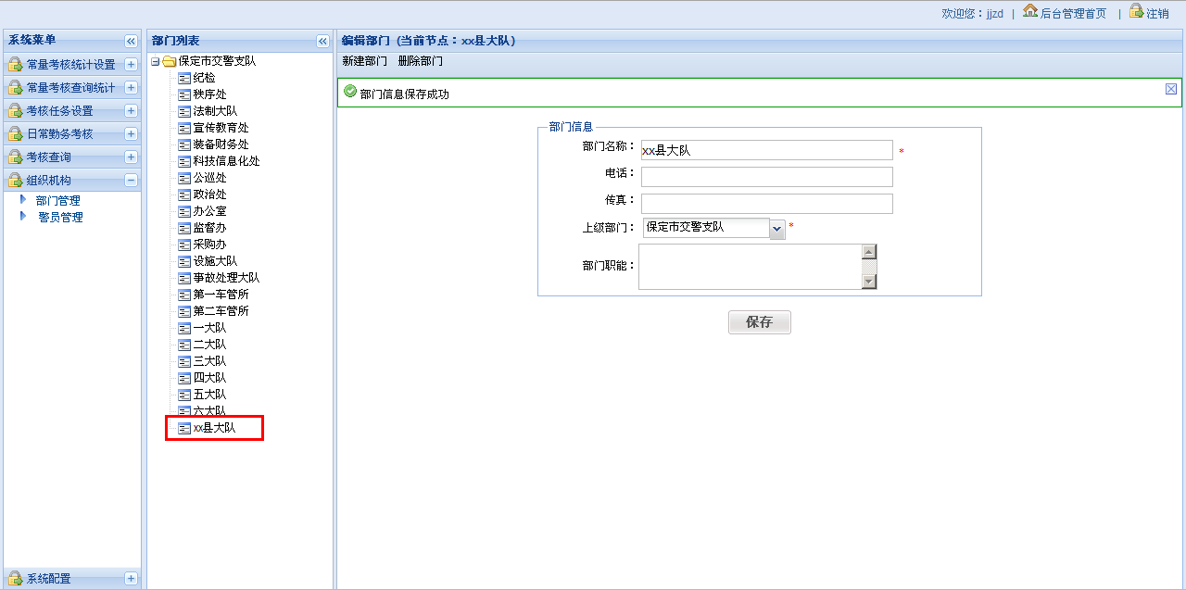

系统配置
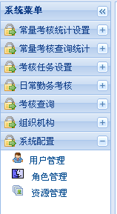

用户管理
添加警员,选择部门,点击”新建”
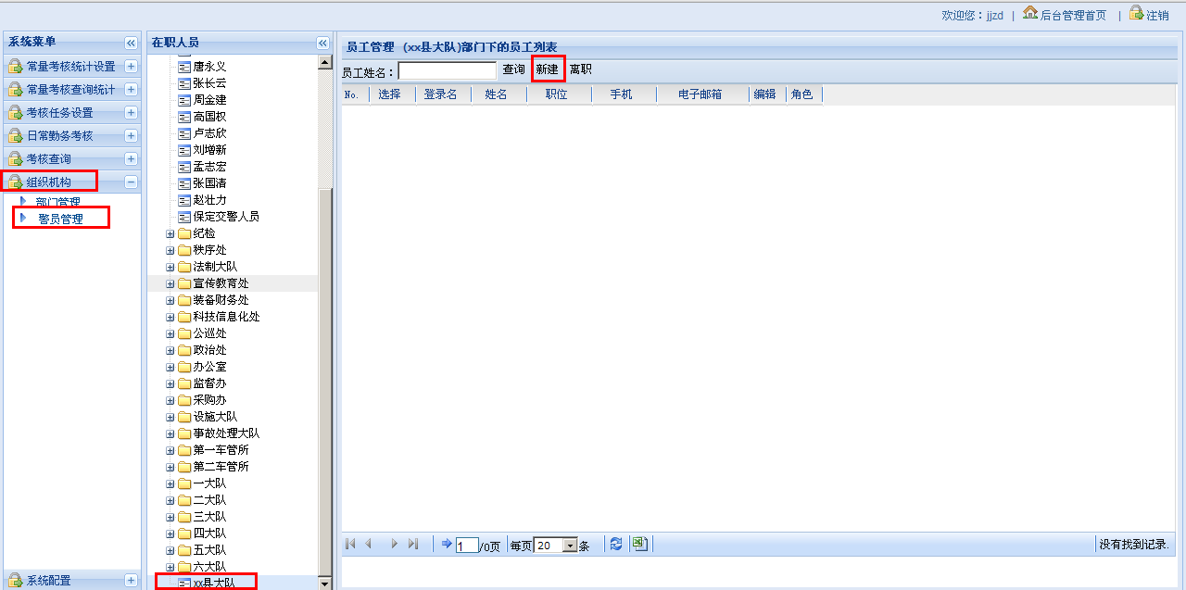
编辑警员基本信息:
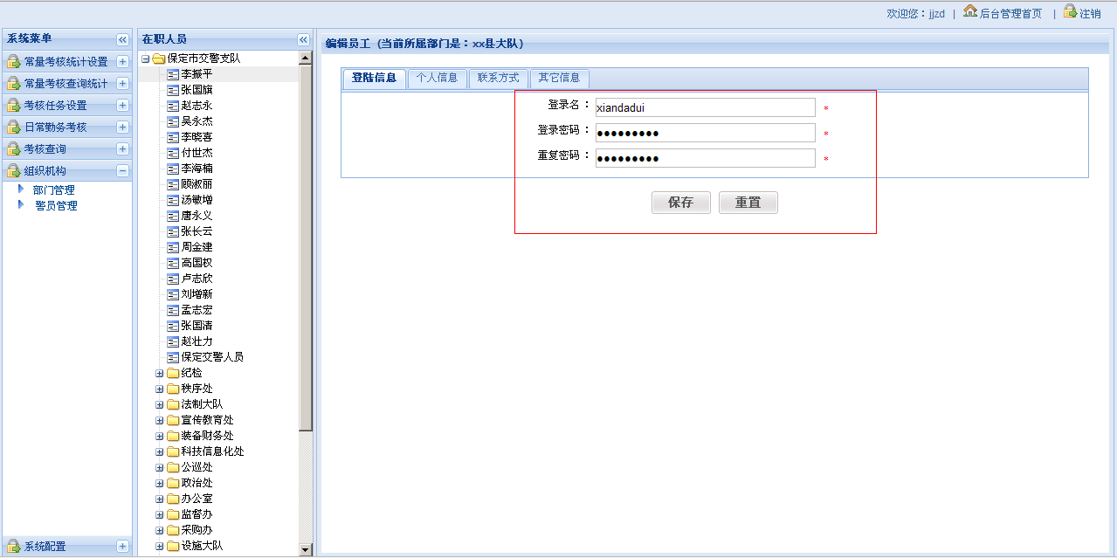
编辑个人信息:
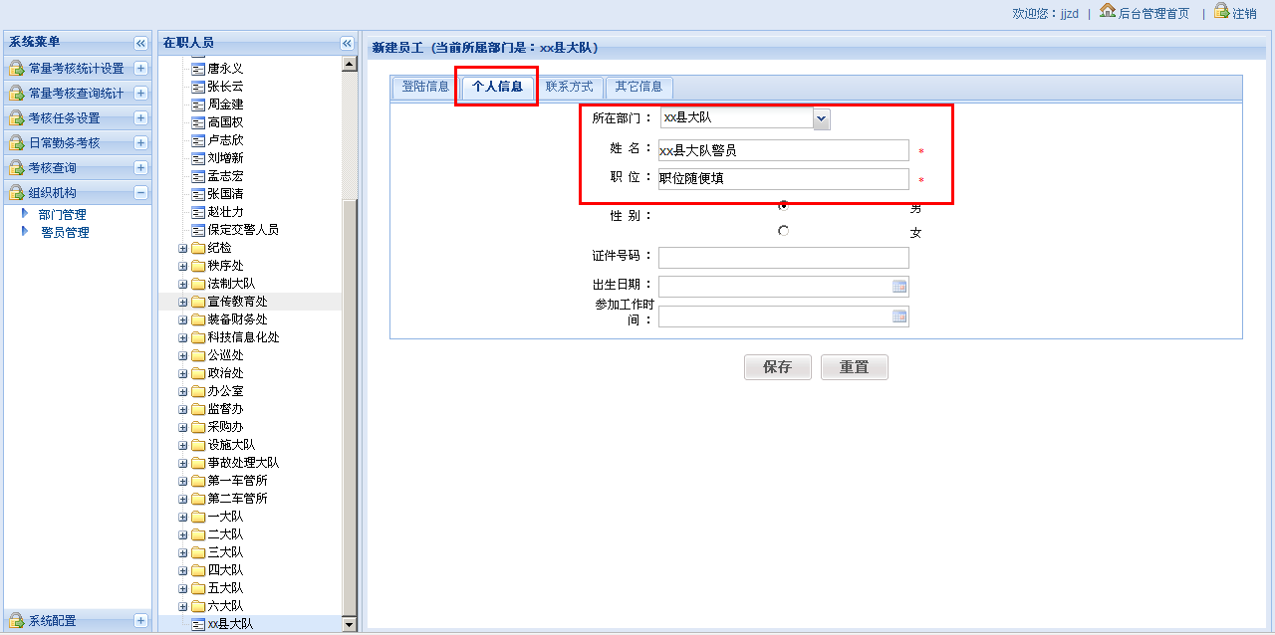
编辑联系方式信息,邮箱要保证不重复.
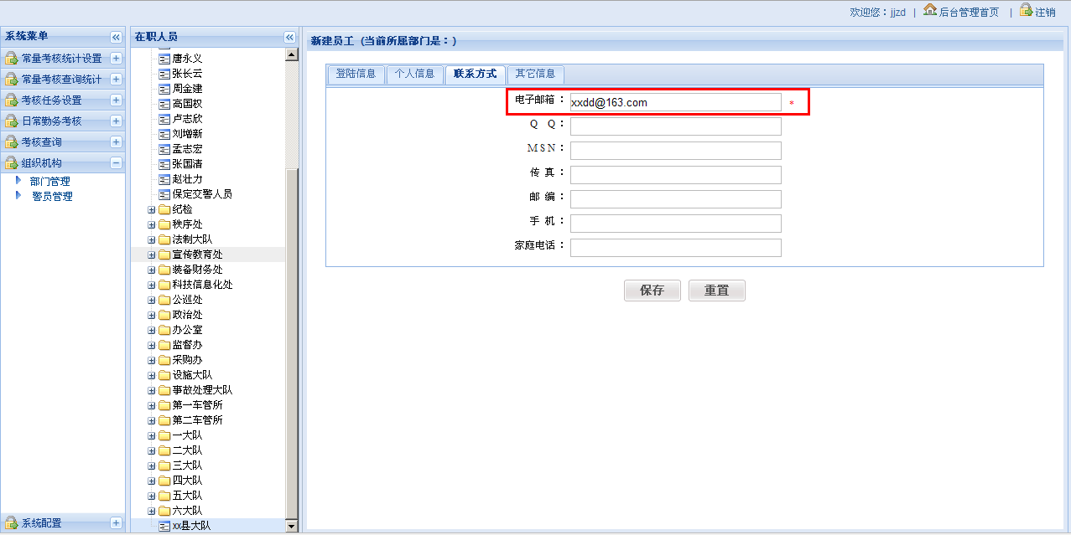
保存警员信息:
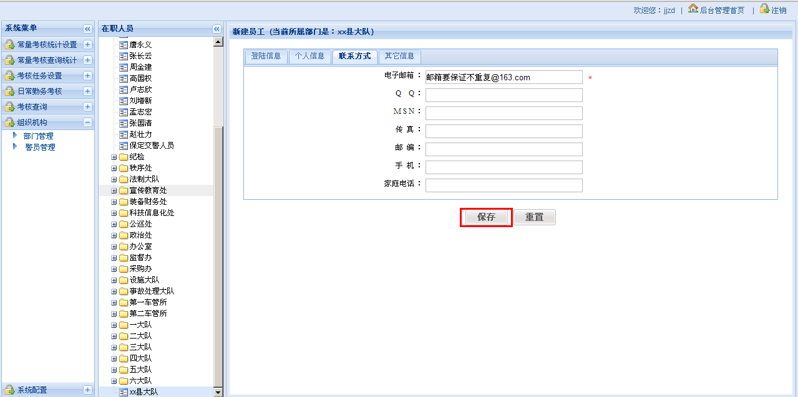
添加成功:
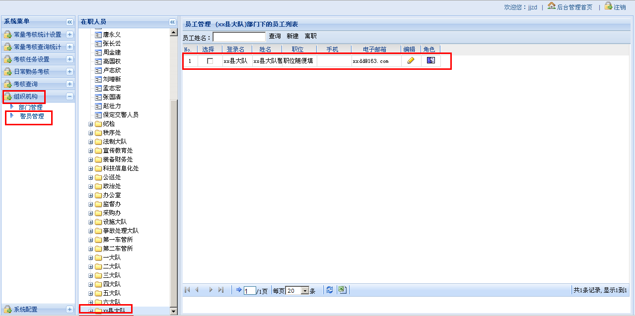
给警员分配角色:
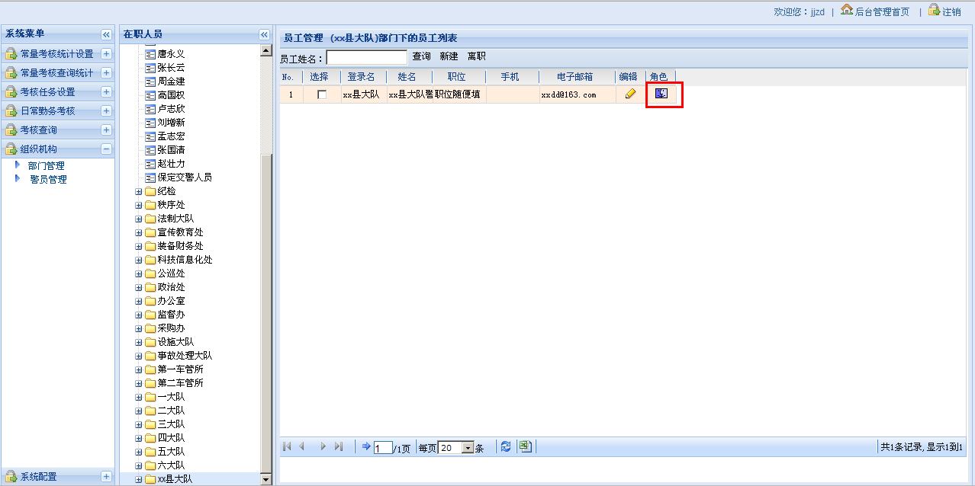
选择一个角色:
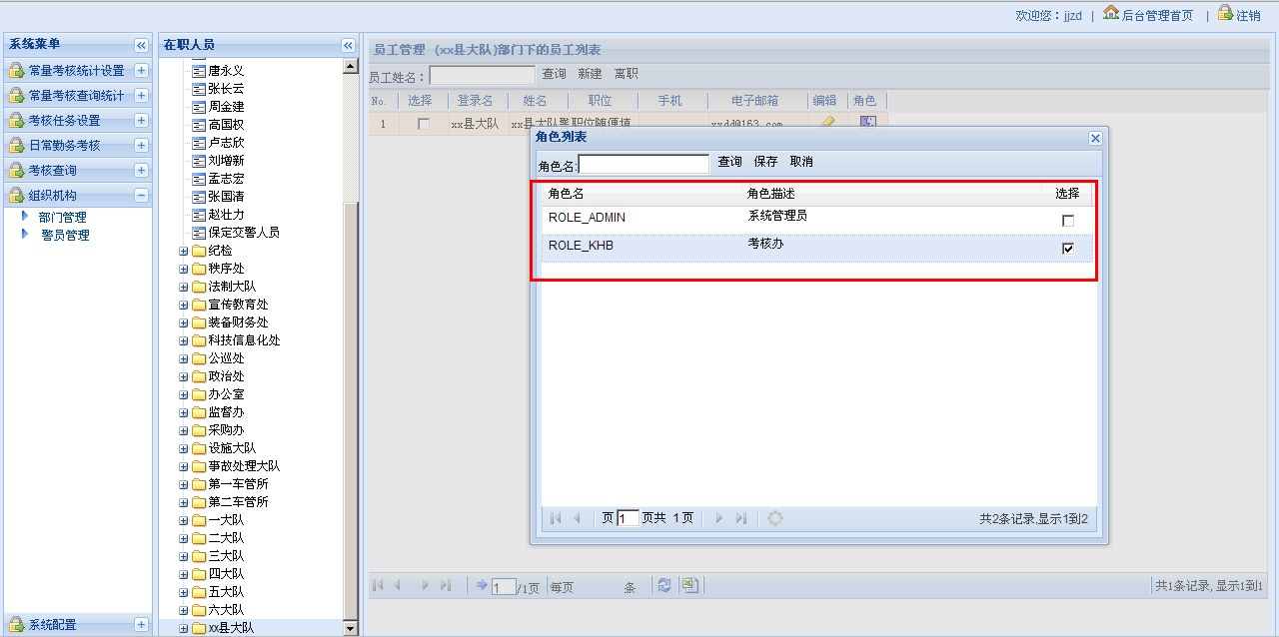
点击”保存”
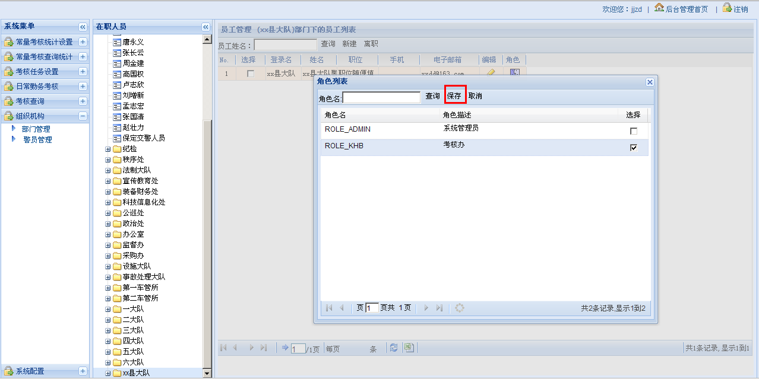
系统提示保存成功:
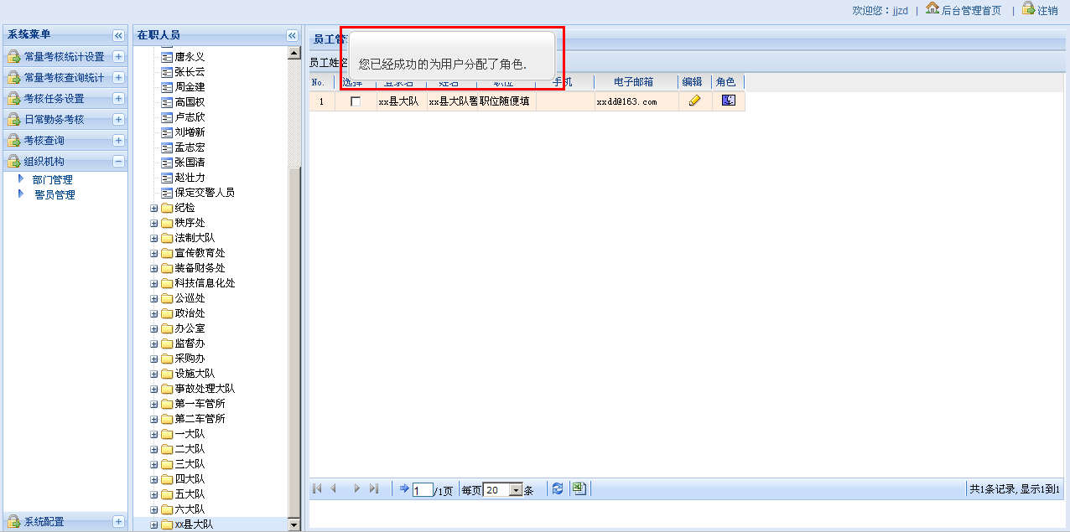

角色管理

资源管理

